Projetos para a Sala de Aula
5a a 8a SÉRIES
5. COMO COMO?
Comparação entre sua dieta diária
e a recomendação da USDA

Softwares necessários:
- Microsoft excel 97
- Microsoft Word 97
- Microsoft encarta 97
enciclopédia
Software opcional:
- internet explorer
- Microsoft works
- microsoft powerpoint

Guia do Professor
RESUMO
Nesta atividade, os alunos aprenderão a importância de uma dieta saudável, com base nas diretrizes do DEPARTA-MENTO DE AGRICULTURA DOS ESTADOS UNIDOS (USDA), esquematizadas na pirâmide de alimentos. Eles deverão manter um diário onde irão registrar os alimentos consumidos. A partir desses registros, eles poderão criar vários gráficos para analisar e comparar suas dietas às recomendações do USDA sobre cada grupo de alimentos.
OBJETIVOS
♦ Tomar consciência da importância de uma dieta nutritiva para uma vida saudável;
♦ Coletar, registrar e representar dados através de gráficos para fins comparativos;
♦ Interpretar criticamente informações apresentadas em gráficos.
TEMPO PREVISTO
Aproximadamente duas semanas

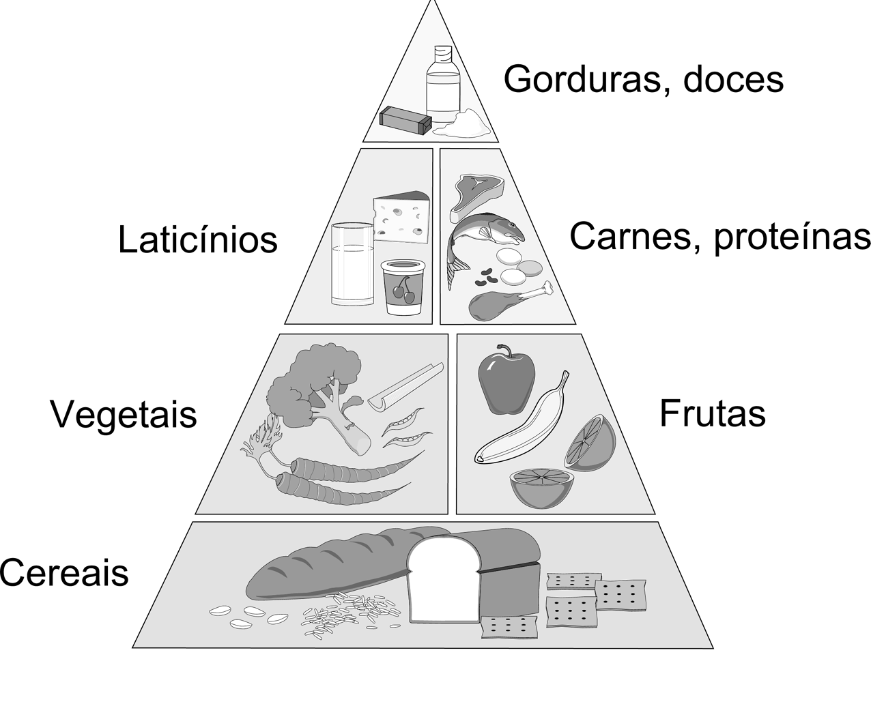
COMO COMEÇAR
Converse com a classe sobre a importância de uma dieta balanceada. Explique que podemos obter a maior parte das vitaminas e nutrientes necessários ao nosso corpo se seguirmos uma dieta como a sugerida pela Pirâmide de Alimentos (acima).
Use o Internet Explorer para acessar a pirâmide de alimentos no site da Web do Departamento de Agricultura dos Estados Unidos.
Explique que a base da pirâmide representa o grupo de alimentos que deve ser consumido em maior quantidade, enquanto o topo representa o grupo que deve ser ingerido com moderação. Explique aos alunos que eles irão comparar sua dieta à pirâmide, mantendo um registro dos alimentos consumidos durante uma semana.

Site da Web recomendado
♦ USDA
http://www.nal.usda.gov

Atividade do aluno
DESCRIÇÃO
Nesta atividade, você manterá um registro de tudo o que comer durante um período de cinco dias e depois comparará a sua dieta à recomendação diária feita pelo Departamento de Agricultura dos Estados Unidos.
ETAPA 1
A planilha
SOFTWARE: Microsoft Excel ou Microsoft Works
O QUE FAZER: Abra uma nova planilha no Microsoft Excel (observação: o Microsoft Works também pode ser utilizado neste projeto). Na coluna A, começando na linha 2 (célula A2) digite os seis grupos de alimentos básicos, de acordo com a pirâmide de alimentos. Use o Internet Explorer para acessar a pirâmide de alimentos do Departamento de Agricultura dos Estados Unidos na Web.
Na célula B1 digite Dia 1, na célula C1 digite Dia 2. Clique no canto direito dessa célula (o ponteiro se transformará em uma cruz preta) e arraste para cobrir até a célula F1. Na célula G1, digite o título Méd 5 Dias (Média de 5 Dias) e, na célula H1, digite Porções Recomendadas. Marque as colunas A até H. Clique no menu Formatar, escolha Coluna e, em seguida, AutoAjuste da seleção para que os títulos caibam nas colunas. Para girar o texto, marque de B1 até H1. No menu Formatar, escolha Células. Em seguida, clique na guia Alinhamento e, em Graus, digite 45.
Na coluna H, partindo da célula H2, registre o número mínimo de porções recomendado pelo USDA para cada grupo de alimentos.
DICA! Você pode adicionar um comentário à sua planilha (como acima), para mostrar os diferentes alimentos de cada grupo. Primeiro clique em uma célula de grupo de alimentos, por exemplo “Grãos”. Escolha Comentário, no menu Inserir. Vai aparecer uma caixa amarela em que você deve digitar os vários alimentos que pertencem ao grupo Grãos, como pão, cereais e massas (veja o Exemplo 1). Convém digitar também as porções diárias recomendadas. Assim, se outra pessoa estiver usando a sua planilha e quiser obter mais informações sobre um grupo de alimentos, ela só precisará mover o cursor até a respectiva célula para ver rapidamente as informações.
Site da Web recomendado
♦ Departamento de Agricultura
dos Estados Unidos
http://www.nal.usda.gov
DITRETRIZES DA PIRÂMIDE
DE ALIMENTOS
(equivalentes estimados de
uma porção)
Grãos:
♦ 1 fatia de pão
♦ 30 g de cereais
♦ ½ xícara de cereais cozidos,
arroz ou massas
Hortaliças:
♦ 1 xícara de folhas (medir
cruas)
♦ ½ xícara de outras hortaliças
(cruas ou cozidas)
♦ ¾ de xícara de suco de
hortaliças
Frutas:
♦ 1 maçã, banana ou laranja
média
♦ ½ xícara de frutas cozidas,
cortadas ou em compota
♦ ¾ de xícara de suco de frutas
Carnes/Legumes:
♦ 60 a 85 g de carne magra,
frango ou peixe
♦ 1 a 1½ xícara de feijão
♦ 2 ovos
♦ 4 a 6 colheres de sopa de
creme de amendoim
Laticínios:
♦ 1 xícara de leite ou iogurte
♦ 45 a 55 g de queijo
Gorduras/Doces:
♦ Com moderação
ETAPA 2
Registro do consumo
SOFTWARE: Microsoft Word ou Microsoft Works; Microsoft Excel
O QUE FAZER: Com o Word ou o processador de texto do Microsoft Works, crie um documento onde você possa registrar tudo o que comer durante 5 dias. Depois, usando as Diretrizes da Pirâmide de Alimentos, calcule quantas porções de cada um dos seis grupos de alimentos você consumiu por dia. Por exemplo, o tamanho estimado de uma porção de sanduíche de salada de atum é de duas porções de pão, uma porção de carne e uma porção de gordura. Registre na sua planilha do Microsoft Excel o número de porções de cada grupo de alimentos que você ingeriu dia a dia, nos cinco dias.
ETAPA 3
Comparação de consumos
SOFTWARE: Microsoft Excel
O QUE FAZER: Agora você pode calcular quanto, em média, o seu consumo, em um período de cinco dias, se aproxima da recomendação do USDA.
Para calcular o número médio de porções do primeiro grupo de alimentos no período de cinco dias, digite =MÉDIA(B2:F2) na célula G2. Marque G2:G7, escolha Preencher, no menu Editar e, em seguida escolha Abaixo, para calcular o número médio de porções para os 5 grupos de alimentos restantes.
ETAPA 4
Gráfico dos resultados
SOFTWARE: Microsoft Excel
O QUE FAZER: Crie um gráfico de pizza que mostre o número médio de porções de cada grupo de alimentos no seu consumo de cinco dias. Marque B2:F7, selecione Gráfico, no menu Inserir, e siga as orientações do Assistente de gráfico para criar um gráfico de pizza (veja o Exemplo 2).
Em seguida, crie um gráfico de colunas (Exemplo 3) que compare o seu consumo médio de porções ao mínimo de porções recomendado pela pirâmide. Primeiro, marque G2:H7. Em seguida selecione Gráfico no menu Inserir, e siga novamente o Assistente de gráfico para produzir um gráfico de colunas. Digite um título no seu gráfico, identifique os eixos X e Y e a legenda.

ETAPA 5
Interpretação dos resultados
SOFTWARE: Microsoft Word
O QUE FAZER: Use o Word para elaborar um resumo descrevendo o que você descobriu sobre o seu consumo de alimentos. Coloque nesse relatório os gráficos criados no Microsoft Excel para ter uma representação visual da comparação entre sua alimentação e a recomendação do USDA. Explique em detalhes as atitudes que você pretende tomar para melhorá-la. Que alimentos deveriam ser consumidos em maior quantidade? E em menor quantidade? Que alimentos poderiam substituir os doces e salgadinhos de alto teor de gordura?

